- admin/img/fork.jpg图片的名称fork.jpg不可随意修改，如要修改，必须同时修改admin/js/adduploadfiles.js文件中UploadSuccess方法和DeletePicture方法的if($(this).attr("src").indexOf("fork.jpg")== -1)判断中的fork.jpg，否则在上传商品图片操作时会出现问题。

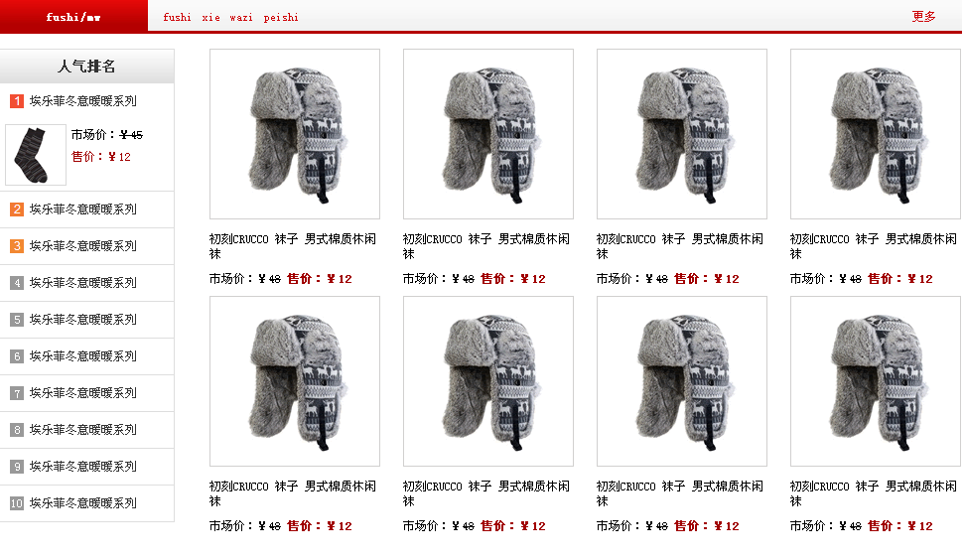
首页显示的“人气排行”和“分类置顶商品”根据一级分类查询相应数据，存储过程为Goods_SelectHomepage，当前服饰/帽袜ID=3，家居/厨具/家纺ID=9，办公用品ID=17，食品ID=20。如一级分类的ID有所更改，则存储过程Goods_SelectHomepage中查询分类的ID应相应同步。
- 商品评论添加时，必须屏蔽|字符，或将|替换为全角｜

